PHT Bài 10: GHÉP CÁC NGUỒN ĐIỆN THÀNH BỘ.
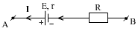
- Đoạn mạch chứa nguồn điện (nguồn phát điện).
Xét đoạn mạch có chứa nguồn điện (nguồn phát) dòng điện có chiều đi ra từ cực dương và đi tới cực âm.
Hệ thức liên hệ giữa hiệu điện thế U_{AB} với cường độ dòng điện I và các điện trở r, R.
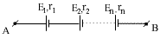
- Ghép các nguồn điện thành bộ.
    - Bộ nguồn nối tiếp.

Suất điện động của bộ nguồn:

Điện trở trong của bộ nguồn:
-
Nếu ghép nối tiếp n nguồn điện có cùng suất điện động E và điện trở trong r thì:

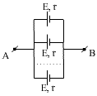
    - Bộ nguồn song song.

- Suất điện động của bộ nguồn:

- Điện trở trong của bộ nguồn:

BÀI TẬP TRẮC NGHIỆM :
- (TN – 2020) Một bộ nguồn ghép nối tiếp gồm n nguồn điện một chiều có cùng suất điện động ε và cùng điện trở trong r. Suất điện động của bộ nguồn này được tính bằng công thức nào sau đây?
- . B. . C. . D.
- (TN – 2020) Một bộ nguồn ghép song song gồm n nguồn điện một chiều có cùng suất điện động ε và cùng điện trở trong r. Suất điện động của bộ nguồn này được tính bằng công thức nào sau đây?
- . B. . C. . D.
- Khi mắc n nguồn nối tiếp, mỗi nguồn có suất đện động E và điện trở trong r giống nhau thì suất điện động và điện trở của bộ nguồn cho bởi biểu thức
- E_{b} = nE và r_{b} = . C. E_{b} = E và r_{b} = nr.
- E_{b} = nE và r_{b} = nr. D. E_{b} = E và r_{b} = .
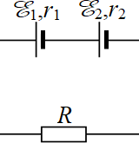
- Một mạch điện kín gồm hai nguồn điện E₁; r₁ và E, r₂ mắc nối tiếp với nhau, mạch ngoài chỉ có điện trở R. Biểu thức của cường độ dòng điện trong mạch là
- 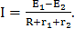 C. 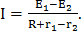
- 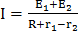 . D. 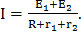
- Xét bộ nguồn gồm 3 nguồn giống nhau mắc song song, mỗi nguồn có suất điện động E₀ và điện trở trong r₀. Công thức tính suất điện động E_{b} và điện trở trong r_{b} của bộ nguồn là
- E_{b} = E₀ ; r_{b} = r₀/3. B. E_{b} = 3E₀ ; r_{b} = r₀.
- E_{b} = 3E₀ ; r_{b} = r₀/3. D. E_{b} = E₀ ; r_{b} = r₀.
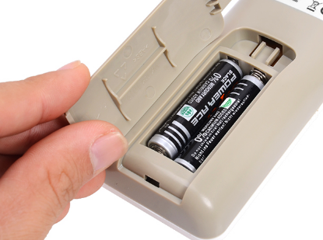
- Một người lắp 2 pin AAA loại 1,5V vào remote máy lạnh như hình bên. Em hãy cho biết người đó đã mắc hai nguồn (pin) như thế nào và tính suất điện động của bộ nguồn khi đó?
- 1,5 V và mắc song song.
- 3V và mắc nối tiếp.
- 3V và mắc song song.
- 1,5V và mắc nối tiếp.
- Có n nguồn giống nhau cùng suất điện động E, điện trở trong r mắc nối tiếp với nhau rồi mắc thành mạch kín với R. Cường độ dòng điện qua R là
A. ` B. ` C. ` D.
- Cho mạch điện như hình vẽ. Bỏ qua điện trở của dây nối và ampe kế, biết E₁ = 3V, r₁ = 1Ω, E₂ = 6V, r₂ = 1Ω, R = 2,5Ω. Ampe kế chỉ
E₁, r₁
A
R
E₂, r₂
A. 4,5 A. C. 2,57 A.
B. 0,666 A. D. 2 A.
………………………………………………………………………………………………..
………………………………………………………………………………………………..
- Một bộ nguồn gồm hai nguồn điện mắc nối tiếp . Hai nguồn có suất điện động lần lượt là 5V và 7V. Suất điện động của bộ nguồn là
A. 6V. B. 2V. C. 12V. D. 7V.
………………………………………………………………………………………………..
………………………………………………………………………………………………..
- Một nguồn điện suất điện động , có điện trở trong được mắc nối tiếp với điện trở , cường độ dòng điện trong mạch là . Nếu thay nguồn đó bằng 3 nguồn giống hệt nó mắc nối tiếp. Tính cường độ dòng điện trong mạch
A. B. C. D.
…………………………………………………………………………………………………………………………………………………………
Bài tập tự luận:
- Cho các hình vẽ. Các nguồn giống nhau, mỗi nguồn có E = 2 V, r = 1 Ω. Hãy tính
suất điện động và điện trở trong của bộ nguồn.

E₂ , r₂
A
B
E₁ , r₁
ĐS: (2V; 0,5Ω); (4V; 1Ω); (8V; 3,5Ω).
- Cho hình vẽ. Hai nguồn điện có : E₁ = 4,5 V ; r₁ = 3 Ω và E₂ = 3 V ;
r₂ = 2 Ω. Tính CĐDĐ chạy trong mạch và hiệu điện thế U_{AB}.
ĐS : 1,5 A ; 0 V.
- Cho hình vẽ. Hai pin có cùng suất điện động là 1,5 V và điện trở trong là 1 Ω. Bóng
đèn (3 V – 0,75 W). Cho rằng điện trở của các đèn không thay đổi theo nhiệt độ.
X
- Tính suất điện động và điện trở trong của bộ nguồn
- Hỏi đèn có sáng bình không ? Vì sao ?
ĐS: a. 3V; 2Ω; b. Sáng yếu hơn bình thường.
- Một bộ nguồn gồm 2 pin giống nhau mắc nối tiếp, mỗi pin có suất điện động
E₀ = 3 (V) , điện trở trong r₀ = 1,5 (Ω) .
R₂
R₁
R₃
Cho R₁ = 3(Ω) , R₂ = 6(Ω) , bóng đèn R₃ (6V – 6W) .
Các dây nối có điện trở không đáng kể .
- Tính suất điện động và điện trở trong của bộ nguồn.
- Nhận xét độ sáng của đèn R₃.
ĐS: a. E_{b} = 6 (V) , r_{b} = 3 (Ω); b. Đèn sáng yếu.

